BERICHT VANUIT DE OCTOPUSGEMEENTE
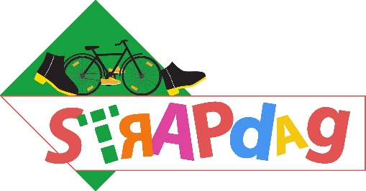
(logo linken naar http://www.octopusplan.info/campagnes/strapdag/ )

OP 22 SEPTEMBER STAPPEN EN TRAPPEN WE IN <STAD/GEMEENTE> NAAR SCHOOL
Naar jaarlijkse gewoonte vindt op de vrijdag tijdens de Week van de Mobiliteit (16 tot 22 september) de STRAPDAG plaats. Op deze autoluwe schooldag komen duizenden kinderen te voet, met de fiets, step, gocart of skates naar school. Duurzaam naar school is leuk, gezond, goed voor het milieu en zorgt voor mee veiligheid op de schoolroutes en aan de schoolpoort.
Over heel Vlaanderen doen 1300 basisscholen en 100 gemeenten mee aan de Strapdag. Als Octopusgemeente ondersteunt <naam gemeente> de scholen op het grondgebied waardoor ze mooi materialenpakket ontvangen voor de organisatie van de Strapdag, FLITS (wintercampagne) en Parkour (bewegingscampagne in mei). Er is voor elke leerling een kleurrijk strapbandje en een bladwijzer voorzien. Het pakket bevat ook ballonnen, affiches en een strapbanner (optioneel) om de school aan te kleden. Het nieuwe straplied, ingezongen door Levende Muziek, zet de kinderen alvast in beweging. Scholen die bovendien een leuk filmpje inzenden, maken kans op 1 van de vele prijzen zoals een Octopus Verkeersshow of een praktijksessie Dode Hoek met vrachtwagen. De Strapdag is een campagne van het Octopusplan (Voetgangersbeweging vzw), een organisatie die ijvert voor kindvriendelijke schoolomgevingen en duurzaam woon-schoolverkeer.
Alle informatie over het Octopusplan en de Strapdag via www.octopusplan.info

